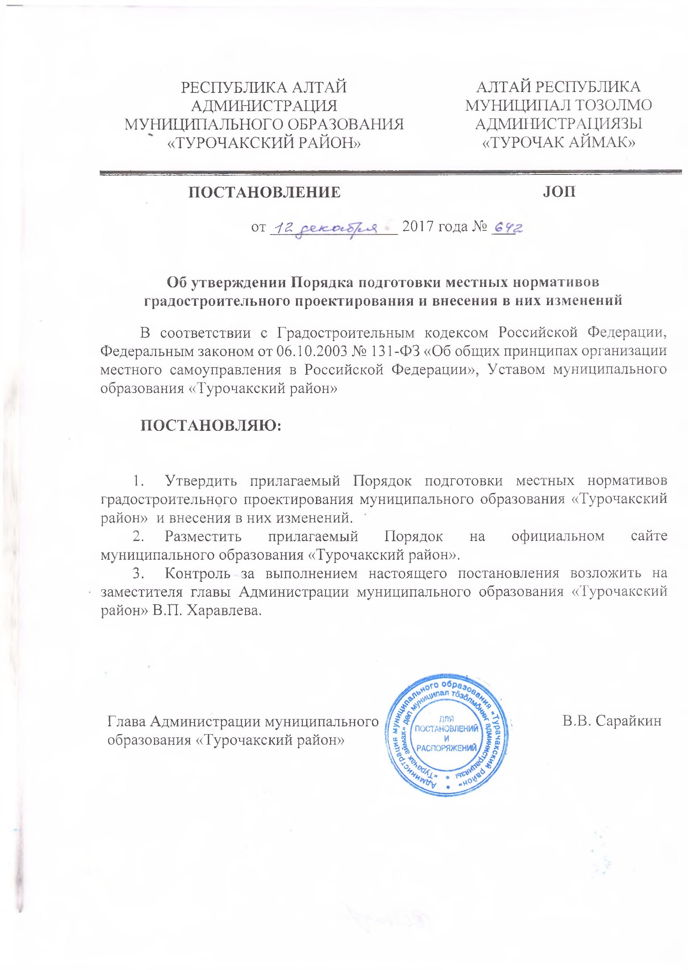
УТВЕРЖДЕН
постановлением главы Администрации
муниципального образования «Турочакский район»
от 12 декабря 2017 г. № 642

Порядок подготовки
местных нормативов градостроительного проектирования муниципального образования «Турочакский район» и внесения в них изменений

1. Общие положения

1.1. Настоящий Порядок разработан на основании статьи 29.4 Градостроительного кодекса Российской Федерации, статьи 16 Федерального закона от 06.10.2003 № 131-ФЗ «Об общих принципах организации местного самоуправления в Российской Федерации», Устава муниципального образования «Турочакский район».
1.2. Настоящий Порядок определяет цели и задачи, правила подготовки, утверждения местных нормативов градостроительного проектирования муниципального образования «Турочакский район» (далее - местные нормативы) и внесения в них изменений.
1.3. Местные нормативы обязательны для применения на территории муниципального образования «Турочакский район» всеми субъектами градостроительной деятельности при:
- подготовке, согласовании, утверждении документов территориального планирования муниципального образования «Турочакский район» и внесении в них изменений;
- подготовке, утверждении документации по планировке территории (проектов планировки территории, проектов межевания территории), предусматривающей размещение объектов местного значения муниципального образования «Турочакский район»;
- определении условий аукционов на право заключения договоров аренды земельных участков для комплексного освоения в целях жилищного строительства;
- определении условий аукционов на право заключить договор о развитии застроенной территории;
- проведении экспертизы, подготовке и рассмотрении проектной документации для строительства, реконструкции, капитального ремонта объектов капитального строительства, благоустройства территории.

2. Цели и задачи местных нормативов

2.1. Местные нормативы подготавливаются в целях:
- организации управления градостроительной деятельностью в муниципальные образования «Турочакский район» средствами установления требований к территориальному планированию, градостроительному зонированию территорий муниципального образования «Турочакский район»;
- обоснованного определения параметров развития территорий муниципального образования «Турочакский район» при подготовке документов территориального планирования и внесении в них изменений;
- сохранения и улучшения условий жизнедеятельности населения муниципального образования «Турочакский район» при реализации решений, содержащихся в документах территориального планирования, градостроительного зонирования, планировки территории.
2.2. Задачами применения местных нормативов является создание условий для:
- преобразования пространственной организации муниципального образования «Турочакский район», обеспечивающего современные стандарты организации территорий;
- планирования территории муниципального образования «Турочакский район» для размещения объектов, обеспечивающих благоприятные условия жизнедеятельности человека (в том числе объектов социальной, инженерной, транспортной инфраструктур, связанных с решением вопросов местного значения);
- обеспечения доступности таких объектов для населения.
3. Подготовка местных нормативов

3.1. Местные нормативы разрабатываются в соответствии с Градостроительным кодексом Российской Федерации, Федеральным законом от 06.10.2003 № 131-ФЗ «Об общих принципах организации местного самоуправления в Российской Федерации», с учетом законодательства Российской Федерации о техническом регулировании, земельного, лесного, водного законодательства, законодательства об особо охраняемых природных территориях, об охране окружающей среды, об охране объектов культурного наследия (памятников истории и культуры) народов Российской Федерации, иного законодательства Российской Федерации и Республики Алтай.
3.2. Решение о подготовке местных нормативов принимается Администрацией муниципального образования «Турочакский район».
3.3. Подготовка местных нормативов осуществляется Администрацией муниципального образования «Турочакский район» самостоятельно либо иными лицами, привлекаемыми ею на основании муниципального контракта, заключенного в соответствии с законодательством Российской Федерации о контрактной системе в сфере закупок товаров, работ, услуг для обеспечения государственных и муниципальных нужд.
3.4. Подготовка местных нормативов осуществляется с учетом:
- социально-демографического состава и плотности населения на территории муниципального образования «Турочакский район»;
- планов и программ комплексного социально-экономического развития сельских поселений на территории муниципального образования «Турочакский район»;
- предложений органов местного самоуправления сельских поселений и заинтересованных лиц.
3.5. После разработки проекта местных нормативов, Администрация муниципального образования «Турочакский район» осуществляет проверку проекта на соответствие требованиям, установленным действующим законодательством Российской Федерации и настоящим Положением.
3.6. Проект местных нормативов подлежит размещению на официальном сайте муниципального образования «Турочакский район» в сети Интернет (www.turochak-altai.ru) и опубликованию в порядке, установленном для официального опубликования муниципальных правовых актов, иной официальной информации, не менее чем за два месяца до их утверждения.
Администрация муниципального образования «Турочакский район» осуществляет сбор и обобщение предложений по проекту местных нормативов.
3.7. По результатам проверки проекта местных нормативов с учетом поступивших предложений, глава Администрации муниципального образования «Турочакский район» принимает решение о направлении проекта местных нормативов в Совет депутатов муниципального образования «Турочакский район» или об отклонении такого проекта и о направлении его на доработку.

4. Утверждение местных нормативов

4.1. Местные нормативы утверждаются решением Совета депутатов муниципального образования «Турочакский район».
4.2. Утвержденные местные нормативы подлежат размещению на официальном сайте муниципального образования «Турочакский район» в сети Интернет и опубликованию в порядке, установленном для официального опубликования муниципальных правовых актов, в срок, не превышающий пяти дней со дня утверждения местных нормативов.
4.3. Утвержденные местные нормативы подлежат размещению в федеральной государственной информационной системе территориального планирования в срок, не превышающий пяти дней со дня утверждения указанных нормативов.
4.4. Контроль за соблюдением местных нормативов осуществляет Администрация муниципального образования «Турочакский район» в лице отдела ЖКХ, строительства, земельных отношений, экологического и лесного контроля.
4.5. Администрация муниципального образования «Турочакский район» осуществляет мониторинг развития социальной, инженерной и транспортной инфраструктуры, контролирует достижение значений местных нормативов посредством проверки соответствия документов территориального планирования муниципального образования «Турочакский район», документации по планировке территорий местным нормативам и планирования мер по уменьшению либо устранению разницы между значениями показателей, характеризующих текущую ситуацию, и значениями местных нормативов.

5. Внесение изменений в местные нормативы

5.1. Внесение изменений в местные нормативы осуществляется в соответствии со статьей 29.4 Градостроительного кодекса Российской Федерации и настоящим Положением.
5.2. Основаниями для рассмотрения Администрацией муниципального образования «Турочакский район» вопроса о внесении изменений в местные нормативы являются:
- несоответствие местных нормативов законодательству Российской Федерации и (или) Республики Алтай в области градостроительной деятельности, возникшее в результате внесения в такое законодательство изменений;
- утверждение планов и программ комплексного социально-экономического развития Республики Алтай и муниципального образования «Турочакский район», влияющих на расчетные показатели местных нормативов;
- поступление предложений органов местного самоуправления муниципального образования и заинтересованных лиц о внесении изменений в местные нормативы.
5.3. Администрация муниципального образования «Турочакский район» в течение тридцати календарных дней со дня поступления предложения о внесении изменений в местные нормативы, рассматривает поступившее предложение и принимает решение о подготовке проекта о внесении изменений в местные нормативы или об отклонении предложения о внесении изменений в местные нормативы с указанием причин отклонения и направляет копию такого решения заявителю.
5.4. Подготовка проекта о внесении изменений в местные нормативы и утверждение изменений в местные нормативы осуществляются в порядке, предусмотренном разделами 3-4 настоящих Правил.

